**МЭР**

ГОРОДА НОВОЧЕРК

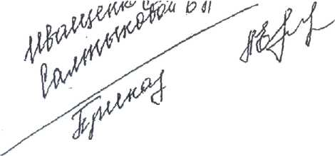

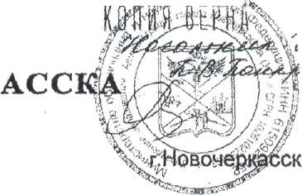ПОСТАНОВЛЕНИЕ

16.10.2007г. №2555

О создании муниципального дошкольного образовательного учреждения детского сада №16

В целях расширения сети муниципальных дошкольных образовательных учреждений, на основании закона Российской Федерации от 01.07.1992г. №3266/1 "Об образовании", руководствуясь Федеральным законом от 06.10.2003г. № 131 -ФЗ "Об общих принципах организации местного самоуправления в Российской Федерации" и Уставом города,

ПОСТАНОВЛЯЮ:

1. Создать муниципальное дошкольное образовательное учреждение детский сад №16.
2. Управлению образования Администрации города Новочеркасска (Панкратов П.В.):
3. Выступить учредителем муниципального дошкольного  
   образовательного учреждения детского сада №16.
4. Разработать Устав муниципального дошкольного образовательного  
   учреждения детского сада №16.
5. Зарегистрировать муниципальное дошкольное образовательное  
   учреждение детский сад №16. в Межрайонной инспекции МНС России №13 по  
   Ростовской области в установленном законодательством *РФ* порядке.
6. Комитет по управлению муниципальным имуществом  
   Администрации города Новочеркасска (Ключко В.А.) передать на баланс и  
   закрепить на праве оперативного управления имущество, необходимое для  
   обеспечения деятельности муниципального дошкольного образовательного  
   учреждения детского сада №16 в соответствии с целями и задачами, определенными Уставом учреждения.
7. Финансовому управлению (Гайдина В.М.) предусмотреть на 2008 год  
   источник финансирования расходов на создание и обеспечение  
   функционирования создаваемого образовательного учреждения.
8. ОАО "Хлеб" (Арамян М.Х.) обеспечить передачу в муниципальную  
   собственность имущества детского сада "Красная шапочка" - структурного  
   подразделения ОАО "Хлеб".
9. Контроль за выполнением настоящего постановления возложить на  
   первого заместителя Главы Администрации города Чебакова Ю.Т.

Мэр города ^2?fiSiSv А.П.Волков

Верно: начальник отдела

подготовки и контроля

исполнения нормативных

НВ.Шорец

документов

города